**Министерство науки и высшего образования РФ**

Федеральное государственное бюджетное образовательное учреждение

высшего образования

**«Владимирский государственный университет имени Александра Григорьевича и Николая Григорьевича Столетовых»**

**(ВлГУ)**

УДК 004.8

Срок хранения 2 года

ВЛГУ.10.05.04.04.05.00 ПЗ

**ОТЧЕТ О ЛАБОРАТОРНОЙ РАБОТЕ**

«Численные методы»

Специальность 10.05.04 – «Информационно-аналитические системы безопасности»

|  |  |  |
| --- | --- | --- |
| Руководитель |  | доцент кафедры ИЗИ Т. В. Спирина |
|  |
| Исполнитель |  | студент группы ИСБ-119 Д. А. Журавлев |
|  |  |  |  |

Владимир 2023 г.

3 Вариант

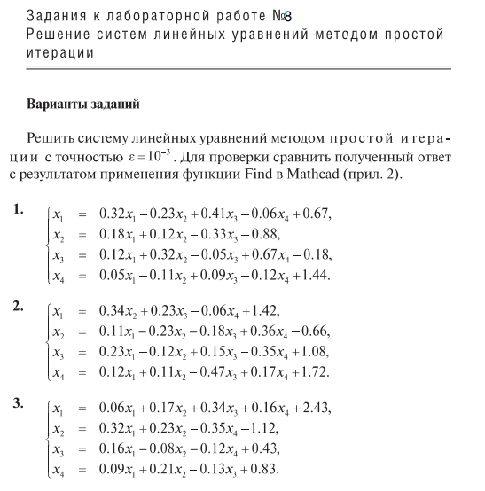

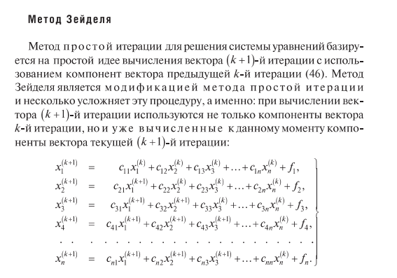

Решение с помощью методов numpy



Решение через Метод Зейделя

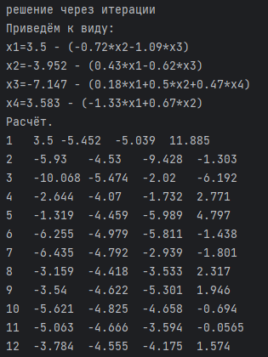

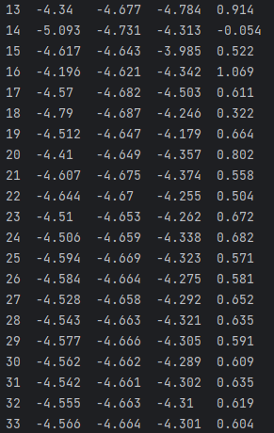

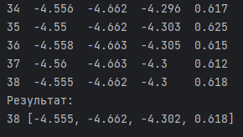

Код программы:

import numpy

x1 = [0.06, 0.17, 0.34, 0.16]

x2 = [0.32, -0.23, -0.35, 0]

x3 = [0.16, -0.08, 0, -0.12]

x4 = [0.09, 0.21, -0.13, 0]

y = [-2.43, 1.12, -0.43, -0.83]

X = numpy.array([x1, x2, x3, x4])

Y = numpy.array(y)

ans = numpy.linalg.solve(X, Y)

print('Ответ с помощью numpy')

print(ans)

import numpy as np

A = np.array([[0.06, 0.17, 0.34, 0.16], [0.32, -0.23, -0.35, 0], [0.16, -0.08, 0, -0.12], [0.09, 0.21, -0.13, 0]])

B = np.array([-2.43, 1.12, -0.43, -0.83])

x = np.array([0, 0, 0, 0])

max_iterations = 1000

epsilon = 1e-3

print(‘Расчёт’)

for i in range(max_iterations):

x_new = np.copy(x)

for j in range(len(A)):

x_new[j] = (B[j] - np.dot(A[j, :j], x_new[:j]) - np.dot(A[j, j + 1:], x[j + 1:])) / A[j, j]

print(iter, x)

if np.linalg.norm(x - x_new) < epsilon:

break

x = x_new

print("Результат:")

print(iter, x)